Como é bom fazer Evangelho no Lar em família!!!

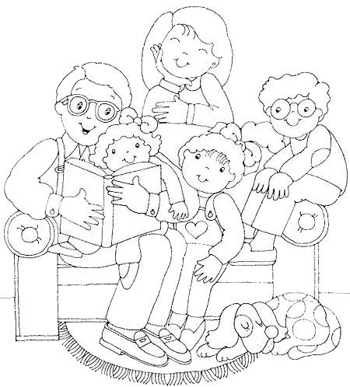

Fonte: Amor em Ensinar

Atividade enviada por Carolina von Scharten, London
Sir William Crookes Spiritist Society linked to
BUSS - The British Union of Spiritist Societies.

